Zajęcia 05.06.2020
Witajcie tygryski!
Dziś zajęcia na piątkę!
Zadanie 1.
Na początek kolejne zabawy rytmiczne ze znanej wam serii „Rytmika w podskokach”. Dziś „Liczeniem w podskokach”.
https://www.youtube.com/watch?v=bzboHM5GUzg
Posłuchajcie piosenki „Plac zabaw”.
https://youtu.be/iCqcdRZSrFc
Nauczcie się tej wesołej piosenki a potem nauczcie ją swoich najbliższych!
Zadanie 2.
A teraz obiecana na początku zajęć piątka.
- Policzcie paluszki w każdej dłoni i stopie.

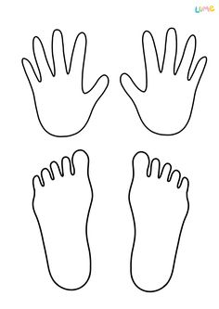
Posłuchajcie rymowanki i wykonajcie ćwiczenia, które wam ona podpowiada. Mamo – podczas czytania pokazuj na palcach 1, 2…….
Na jeden – klaśnij,
Na dwa – skocz,
Trochę w lewą stronę zbocz.
Na trzy machnij nogą prawą
Ale zrób to bardzo żwawo.
A na cztery – mrugnij okiem,
Pięć – maszeruj równym krokiem.
Obejrzyjcie obrazki - przypomnijcie sobie jak wyglądają cyferki 1, 2, 3, 4, 5.

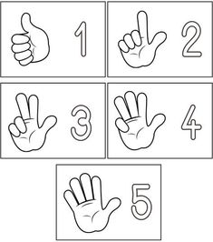

Wytnijcie kwadraty z kropkami i dopasujcie je do odpowiedniej cyferki. Dla pracowitych tygrysków zadanie dodatkowe – pokolorujcie cyferki według własnego pomysłu.
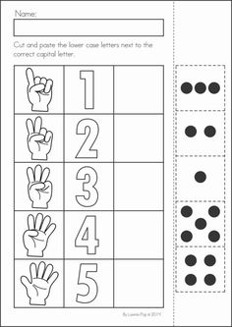
A teraz wesoła i bardzo głodna żabka. Wytnijcie obrazek, poprzecinajcie po przerywanych liniach. Teraz pomieszajcie części obrazka, ułóżcie go i naklejcie na kartkę.

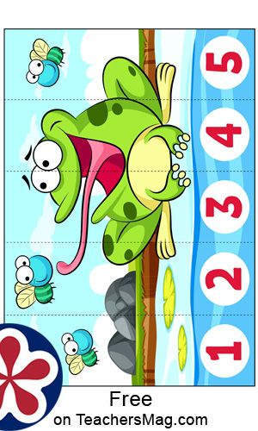
A żeby żabka miała coś słodkiego na później to pokolorujcie jej obrazek z plastrami miodu.
Myślę, że cyferki macie już opanowane na piątkę a nawet na szóstkę.
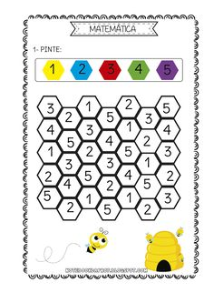
Zadanie 3.
Teraz czas na ruch na powietrzu. Proponuję wam zabawę ruchową „Berek z piłką”.
Dzieci biegają swobodnie po wyznaczonym miejscu ogrodu, uciekając przed berkiem, który trzyma w dłoniach piłkę i stara się dotknąć nią uciekających. Dotknięte dziecko odbiera piłkę od kolegi i staje się berkiem.
Na zakończenie naszych zajęć zapraszam was tygryski do wysłuchania i pooglądania kilku bajek z morałem:
https://youtu.be/6Ap16q3N08w
https://youtu.be/Ula9f0dDjbk
https://youtu.be/dSJ0rcx5m00

Życzę wam tygryski miłego weekendu i wesołej zabawy z rodziną. Do zobaczenia wkrótce.
Małgorzata Cebula.

